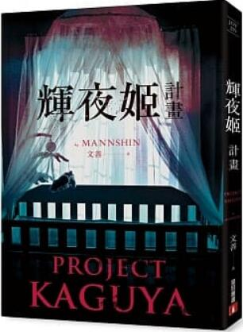
新 书 推 荐
類 別: 文學小說
中文書名：《輝夜姬計畫》Hui Ye Ji Ji Hua
作 者： 文善 Wen Shan
出 版 社： 皇冠
代理公司：ANA
出版日期：2019.09.09
頁 數：288頁（平裝＼全彩印刷）
審讀資料：樣書＼部份樣章

內容簡介：

你敢不敢，讓國家代替你照顧孩子？
愛孩子究竟是女人的天性，還是社會硬塞給女性的角色？
精心設計兩年，「島田莊司推理小說獎」首獎得主「文善」最新小說！
1、國家只讓健康男女自然受孕，男女滿十六歲後須接受身體檢查，適合生育者頒發「准生證」。
2、懷孕後搬至「國養部」設立的設施，由專人照顧直到生產。
3、兒童屬於國家的財產和責任，凡十八歳以下的兒童必須在國家的養育設施，由專門人士而非父母照顧長大，設施會協助他們做出最適合的人生規畫。——〈國養法〉
當瑪麗安因為一起車禍穿越到這個平行世界時，她簡直開心得不能自已。這就是她夢寐以求的世界——一個只有大人的世界！
瑪麗安其實並不討厭小孩，她討厭的是有了小孩後性格大變的父母。尤其是她曾經仰慕的女強人莉娜，也在生了孩子後，完全變成一位母愛過剩的「兒寶」，令她失望透頂。
要是能把孩子丟給國家，父母就能去追求理想，沒想到出生率卻連年下降。為了解決這個問題，這個世界的瑪麗安，成為了「輝夜姬計畫」的負責人。這個計畫是國養部的宣傳手段，讓夫妻參與養育小孩，並把過程製作成影片，利用社群媒體散布。國家希望影片裡夫妻和小孩天倫之樂的景象，能提升適齡男女的生育欲望，更加鞏固國養法的施行。
但參與輝夜姬計畫的小男孩「亞歷」，卻在活動中被不明人士擄走。為了保護她的事業和這個完美世界，瑪麗安必須找出亞歷和犯人。她知道，如果有人會為了親自養育孩子，不惜破壞國家規定，那就只會是……這個世界的莉娜！

作者簡介

文善
香港出生，現居加拿大。台灣推理作家協會海外會員。以商業結合推理的《逆向誘拐》榮獲第三屆「島田莊司推理小說獎」首獎，並已改編為電影。目前在跨國事務所從事企業估值諮詢工作，除工作需要的研究外，其他興趣也很廣泛，從美食甜點旅遊到研究不切實際的東西，但每項都彷彿以寫岀有趣的推理小說為目標，恨不得把日常所見所聞的荒謬、和腦中那些看似無聊的想法都轉化成有趣的故事。
●22號密室推理官網：www.crown.com.tw/no22

版權聯絡人：
Dony Hsu ( 许伯全)
Email： service@nurnberg.com.tw∣2366175957＠qq.com

